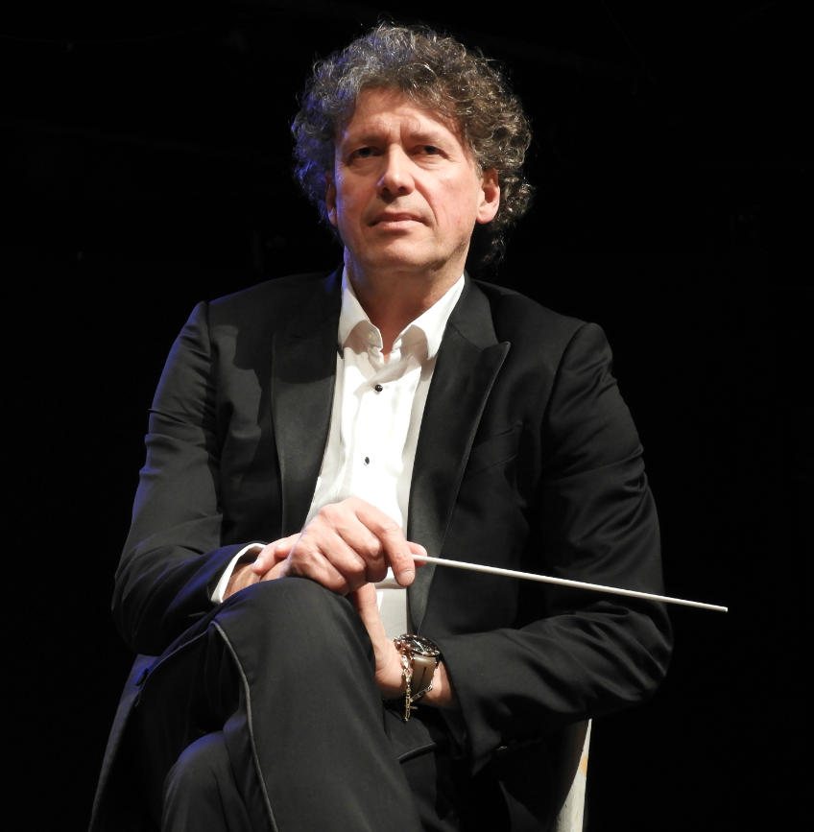
Mario Menicagli direttore
Presidente e direttore artistico della Associazione Modigliani dalla fondazione è stato Direttore didattico, amministrativo e artistico dell’Istituzione Comunale di Collesalvetti dal 1996, direttore artistico del Teatro Garibaldi di Rio nell’Elba dal 2003, direttore artistico del Festival Mascagni d’Estate dal 2002, direttore artistico del Festival ToscanaJazz fino al 2009 e del Tuscany Opera Festival.
Dopo una intensa attività violinistica, dal 2002 ha iniziato l’attività di direttore di orchestra, collaborando, tra le altre, con l’Orchestra Toscanini di Parma, l’Orchestra Cherubini di Ravenna e ha diretto nei teatri Goldoni di Livorno, Teatro del Giglio di Lucca, Sociale di Mantova, Nuovo di Milano, Bellini di Catania, Comunale di Cagliari, Lirico di Craiova in Romania, Auditorium del Parco della Musica di Roma.
Del suo repertorio fanno parte: Silvano (CD prodotto da KiccoMusic), Amica, Messa di Gloria, Cavalleria rusticana, Pinotta, Isabeau, Parisina, L’Amico Fritz di Mascagni, Pagliacci di Leoncavallo, Rigoletto, La traviata di Verdi, Don Giovanni e Così fan tutte di Mozart, Il Piccolo Spazzacamino di Britten, Pepito di Offenbach, L’elisir d’amore di Donizetti, Andrea Chénier di Giordano, Madama Butterfly, Tosca e La Fanciulla del west di Puccini.
Ha svolto numerose collaborazioni con orchestra nell’ambito del pop e del jazz dirigendo artisti del calibro di Ron, Roberto Vecchioni, Simona Molinari, Toto Cutugno, Antonella Ruggiero, Maurizio Colonna, Stefano Bollani e Danilo Rea
Ha diretto l’Ensemble orchestrale dei Teatro Goldoni di Livorno e, dal 2010 al 2014, è stato Direttore Artistico ed ha curato l’amministrazione del Festival Effetto Venezia di Livorno .
Diplomato nel 1993 alla CET (corso per autore di testi) sotto la guida di Mogol, ha scritto il testo della canzone “Come in ogni ora” partecipante al Festival di Sanremo 2009, e “E’ ovale la mia terra” canzone ufficiale della nazionale italiana di rugby. Ha composto due parodie liriche, “Mimì e le Altre” e “Bacco, tabacco e lirica”, rappresentate in numerosi teatri italiani. Recentement ha composto libretto e della musica delle opere pop Il Gatto con gli stivali e di Cenerentola – l’opera pop, in programmazione al Teatro del Musical e dell’operetta di Bucarest con il titolo di “Cenusareasa”.
Ha composto due opere liriche, (libretto in collaborazione con il poeta-scrittore Lido Pacciardi): “Dodici anni dopo”, sequel di Cavalleria rusticana liberamente tratto da una pièce teatrale di Giovanni Grasso e l’opera in stile barocco “De’ relitti e delle quarantene” ispirata al recente periodo della quarantena.

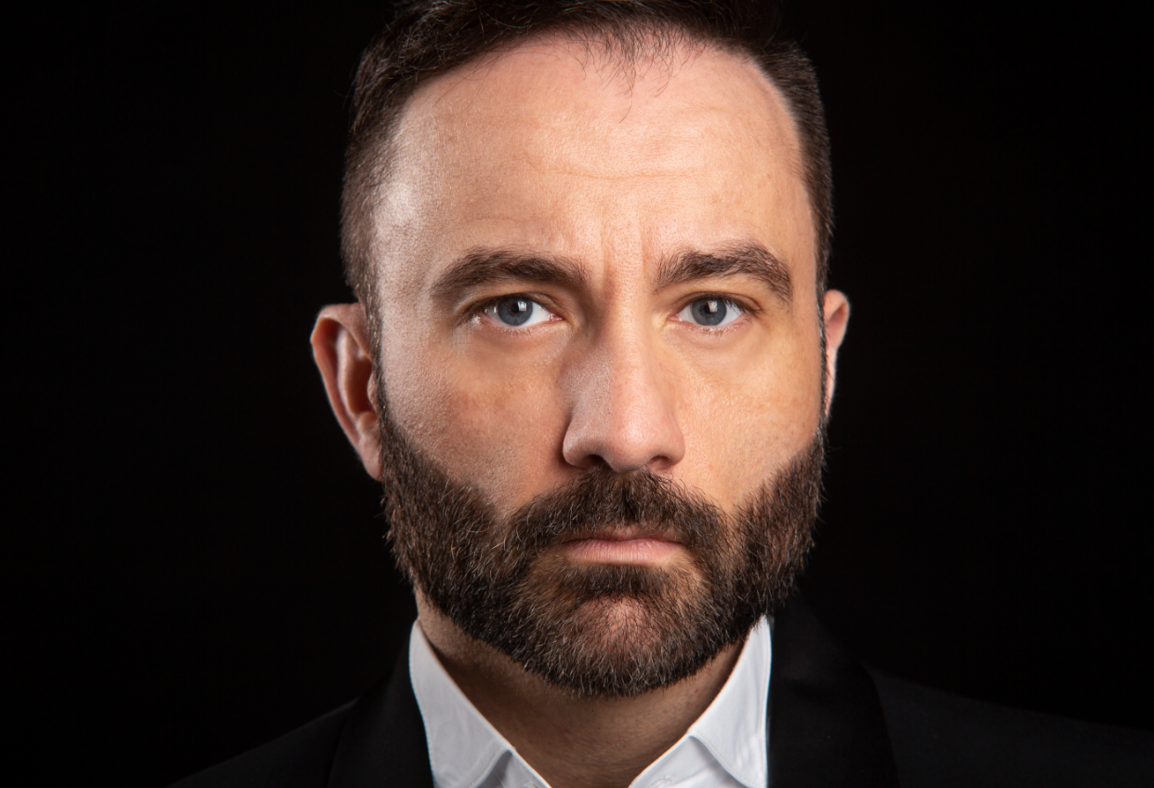
Samuele Simoncini tenore
Tenore Senese. Ha studiato presso l'Istituto R. Franci di Siena con Anastasia Tomaszwska Schepis e Presso l'Accademia Musicale Chigiana come allievo di Raina Kabaivanska; successivamente frequenta l'Opera Studio presso il Teatro Verdi di Pisa e l'Accademia MaggioFormazione presso il Teatro Comunale di Firenze. In quest'ultimo debutta nel ruolo di Rinuccio in Gianni Schicchi, di Almaviva nel Barbiere di Siviglia (per la regia di Damiano Michieletto), di Principe nell'opera moderna Snow White di Zaninelli (diretto da Michele Mariotti), di Contino Belfiore nella Finta Giardiniera di Mozart (diretto da Enrique Mazzola), di Don Pelagio nella Canterina di Haydn (diretto dal Carlo Montanaro). Ha inoltre cantato come solista nella Messa Solenne in Re Min. di Cherubini diretto da Riccardo Muti. Al Teatro Regio di Parma interpreta il Pastore nell'Oedipus Rex di Stravinskij diretto da Bruno Bartoletti, di Don Riccardo nell'Ernani di Verdi diretto da A. Allemandi, di Seid nel Corsaro di Pacini diretto da Stefano Rabaglia. Per il Circuito Lirico Lombardo è stato Ernesto nel Don Pasquale di Donizetti diretto dal Francesco Maria Colombo. Al Teatro Bonci di Cesena interpreta il Duca di Mantova nel Rigoletto diretto da Fabrizio Maria Carminati. E' stato Alfredo nella Traviata per la regia di Rolando Panerai. Dopo un percorso di studio col Mezzosoprano Laura Brioli, è passato ad un repertorio lirico spinto. Ha recentemente debuttato nel ruolo di Osaka in Iris di Mascagni al Verdi di Pisa ed alla Konzerthaus di Berlino, di Cavaradossi in Tosca di Puccini al Nagoya Opera Festival, di Manrico nel Trovatore di Verdi al Regio di Torino e al National Opera Theatre di Bucarest, Turiddu in Cavalleria rusticana nel Circuito Lirico Lombardo, Don Alvaro ne La Forza del Destino di Verdi al Teatro Valli di Reggio Emilia, Andrea Chenier al Teatro Pavarotti di Modena, al Teatro Alighieri di Ravenna e nelle stagioni del Teatro Verdi di Trieste e di Maribor (Slovenia)
Nell'estate 2019 è stato protagonista nell'Aida all'Arena di Verona, successivamente in Carmen al Teatro del Maggio Fiorentino, ancora Radames nell'Aida del centenario con l'allestimento di Franco Zeffirelli nei teatri di Cremona, Pavia, Como, Brescia e Bergamo. Nel Gennaio scorso ha debuttato come Calaf in Turandot al Teatro Regio di Parma.

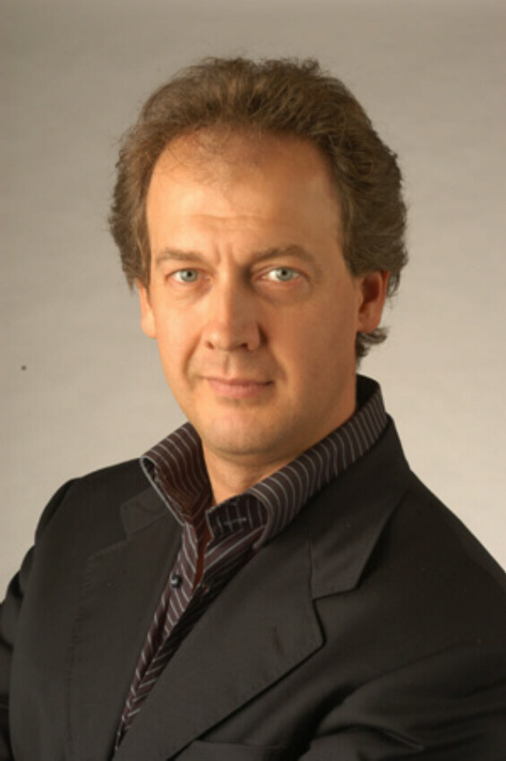
Carlo Morini baritono
Il baritono Carlo Morini si è diplomato con il massimo dei voti presso il Conservatorio "Benedetto Marcello" di Venezia, sotto la guida della sig.ra Mirella Parutto, ed ha debuttato nel ruolo di Masetto nel Don Giovanni, il 3/11/1990, al Teatro Verdi di Pisa.
E' risultato vincitore di alcuni importanti concorsi, fra cui l'AsLiCo di Milano, prendendo così parte a varie produzioni nel Circuito lirico lombardo.
Si è esibito in alcuni fra i più importanti Teatri Italiani (Milano, Torino, Bologna, Roma, Firenze, Palermo, RAI, Parma, ecc.), ed in svariati Teatri all'estero (Nizza, Filarmonica di Berlino, Il Cairo, Musikverein di Vienna, Seul, ecc.), collaborando con celebri Direttori d'orchestra, come Piero Bellugi, Bruno Campanella, James Conlon, Marcello Panni, Valery Gergiev, Zubin Mehta, Peter Maag, Bruno Bartoletti, Massimo De Bernart, ecc.
Ha interpretato svariati ruoli, fra i più importanti della corda baritonale (Figaro, Conte d'Almaviva, Belcore, Rigoletto, Don Giovanni, Germont, Conte di Luna, Nabucco, Ford, Sharpless, Marcello, Barnaba, Schicchi, Alfio, Tonio, ecc.); il suo repertorio è molto vasto e comprende anche alcuni importanti compositori moderni e contemporanei (Berio, Orff, Panni, Bacalov,ecc.).
E' anche pianista: ha compiuto gli studi presso il conservatorio "Luigi Cherubini" di Firenze, diplomandosi brillantemente; inoltre, per varie stagioni ha svolto attività di maestro collaboratore presso il Teatro alla Scala di Milano.
Ha al suo attivo alcune incisioni discografiche, tra cui le edizioni complete di Zingari di Leoncavallo, Il Turco in Italia e L'equivoco stravagante di Rossini, Silvano di Mascagni, incise con la casa discografica Kicco, e Carmina Burana di Orff, incisa con la casa discografica Sicut Sol.

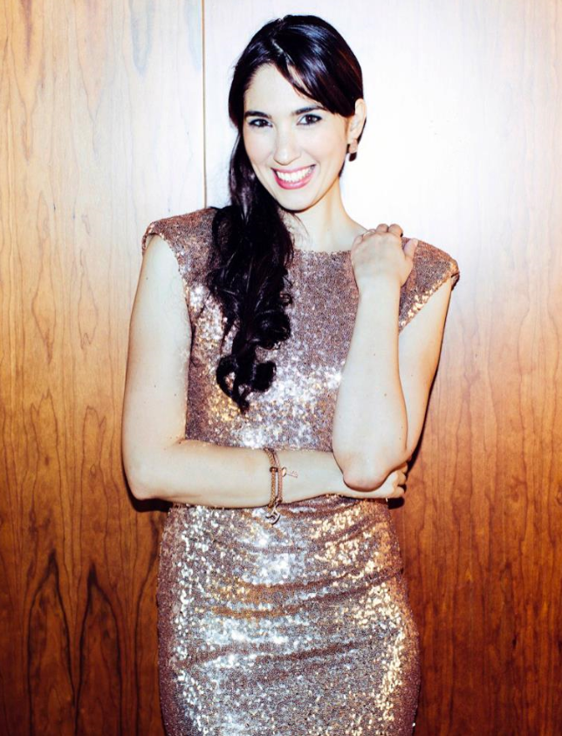
Costanza Gallo soprano
Si diploma in canto lirico presso il Conservatorio Statale "Achille Peri" di Reggio Emilia e successivamente perfeziona i suoi studi sotto la guida di Mirella Freni ed Elizabeth Vidal. Da giovanissima debutta nel ruolo di Zerlina nel Don Giovanni di Mozart e successivamente nel Trittico di Giacomo Puccini nel ruolo di Suor Genovieffa e Nella. Nelle stagioni 2011 e 2012 lavora presso il Teatro "Carlo Felice" di Genova nelle produzioni dell'Opera Studio: Die Zauberflöte (Seconda dama), Oz on the road (Dorothy) e Bohème (Musetta). Dal 2012 collabora con Le Centre d'Art Lyrique de la Méditerranée di Nizza come soprano solista prendendo parte a numerosi concerti e produzioni presso i più importanti teatri della Costa Azzurra tra i quali l'Opéra di Nizza, Teatro Anthea di Antibes e l'Opéra di Toulon. Dirige sin della sua costituzione, nel 2016, il coro di voci bianche del Teatro "Romolo Valli" di Reggio Emilia prendendo parte a diverse produzioni sia come solista (Miss Rowan - The Little Sweep di Benjamin Britten) che come direttrice di coro e insegna canto corale e avviamento strumentale presso il Conservatorio "Vecchi-Tonelli" di Modena. Si diploma in canto lirico presso il Conservatorio Statale "Achille Peri" di Reggio Emilia e successivamente perfeziona i suoi studi sotto la guida di Mirella Freni ed Elizabeth Vidal.

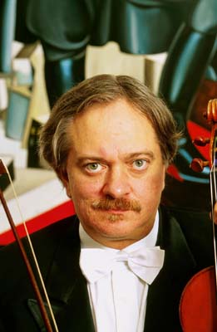
Marco Fornaciari violino solista
Marco Fornaciari, livornese, ha iniziato lo studio del violino nella sua città col M° Chiti proseguendo poi presso l'Accademia Chigiana con i maestri Accardo, Brengola e Gulli. In seguito si è diplomato con distinzione nella classe del M° Romano al Conservatorio di Ginevra.
Ha suonato da solista nelle più prestigiose Sale da Concerto: La Scala, Mozarteum, Felsenreitschule, Salle Pleyel, Accademia di S. Pietroburgo, Sala Tchaikovskij, Bunka Kaikan, Suntory Hall, Sydney Opera House, MusikVerein, Lincoln
Center registrando spesso in presa diretta per numerosi enti radiotelevisivi.
Ha inciso musiche di Beethoven, Bartok, Faurè, Ravel, Schumann, Schoenberg, Vivaldi per le case discografiche Erato, Naxos e foné, per la quale ha ultimato l'unica registrazione integrale (in sei CD) delle oltre 80 composizioni di Paganini per Violino e Chitarra.
Si dedica attivamente anche al repertorio per Viola (del quale ha registrato alcuni CD sia in recital che con orchestra) e alla pratica del Violino Barocco con cui ha inciso, tra l’altro, una edizione “filologica” delle “Sei Sonate e Partite” di J. S. Bach.
È fra i pochissimi a cui sia stato concesso più volte di suonare lo Stradivari del Comune di Cremona, ed il Guarneri di Paganini del Comune di Genova al Teatro Carlo Felice.
Con l’Ensemble Foné, di cui è anche direttore artistico oltre che solista, ha recentemente registrato le Quattro Stagioni di Vivaldi per la Foné, in coproduzione con Philips e Sony, in super audio CD, suonando gli strumenti conservati presso il Comune di Cremona: lo Stradivari 1715, il Guarneri del Gesù, l’Andrea Amati e la viola Gerolamo Amati.

